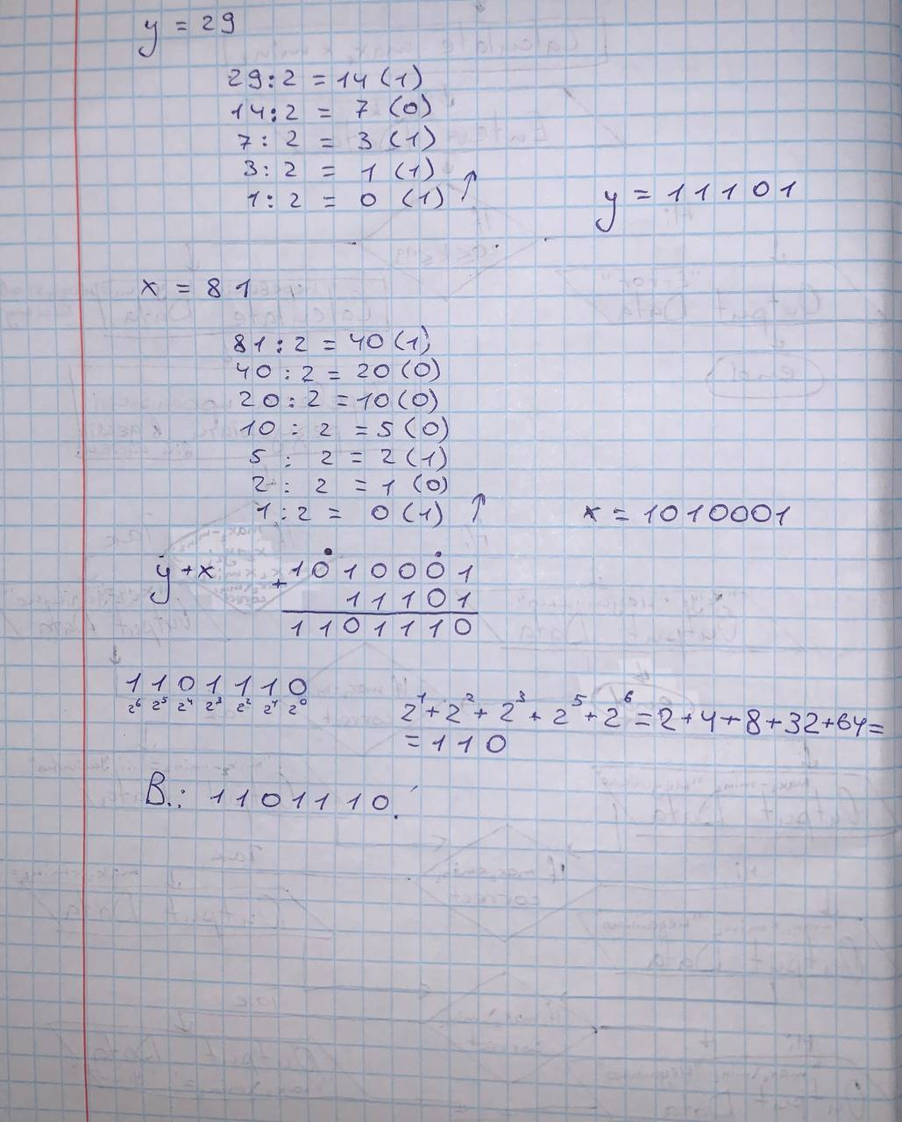

Рис. 1 Завдання на калькуляції в двійковій системі